ЛЕНИНГРАДСКОЕ ШОССЕ — Петербургское шоссе́ до 1924 года. В 1957 г. — часть шоссе от площади Белорусского вокзала до развилки его с Волоколамским шоссе получило название Ленинградский проспект. В 1957 г. от развилки с Волоколамским шоссе началась новая нумерация Ленинградского шоссе, поэтому Владению Ленинградское шоссе 242 - был присвоен номер 8
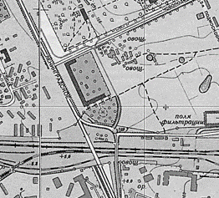
от Ленинградского проспекта до Шереметьевского шоссе - Общая протяжённость шоссе — 19,7 км, из них 15,2 км по территории Москвы. Ленинградское шоссе является частью федеральной автомобильной дороги М10 и европейского автомобильного маршрута E105 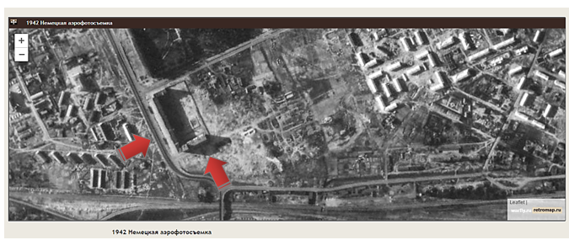
Код карты: 061942 Немецкая аэрофотосъемка 1939-1943 годов. Коллаж составлен главным образом на основе снимков, находящихся в архивах США (U.S. National Archives a nd the U.S. Library of Congress). Сканы оригиналов снимков находятся на сайтах wwii-photos-maps.com и pobeda-info.ru, привязка и размещение основной части снимков выполнены специалистами сайта warfly.ru. Приблизительный масштаб оригиналов фотографий 1:16000 - 1:17000.
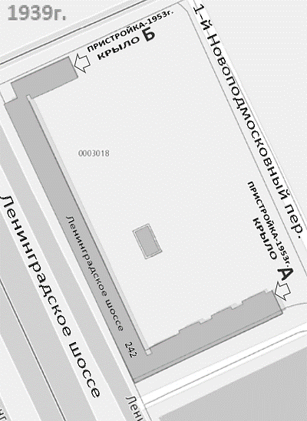
Акт от 17.06.1951г. о предоставлении ХОЗУ МГБ Союза СССР земельного участка для капитального строительства управлением по делам архитектуры отдела городских земель: 1. На основании решения Исполкома Московского городского совета от 14.07.1950г. за № 52/6 в соответствии правил утверждённых Советом Народных Комиссаров СССР, 1 октября 1935г., отдел городских земель Управления по делам архитектуры Исполкома Московского городского Совета депутатов трудящихся, предоставляет ХОЗУ МГБ Союза ССР под капитальное строительство земельный участок, площадью 20020кв.метров состоящий из владений: по Ленинградскому шоссе №242 границы участка на инвентарном плане прилагается к настоящему и составляет одно целое.
2. На указанном п.1участке ХОЗУ МГБ Союза СССР (землепользователь) обязан произвести две пристройки к торцам существующего дома
СПРАВОЧНО: Пристройки, подвал, мезонин, мансарда и пр. Литеруются буквами от того основного строения, в составе которого они расположены.
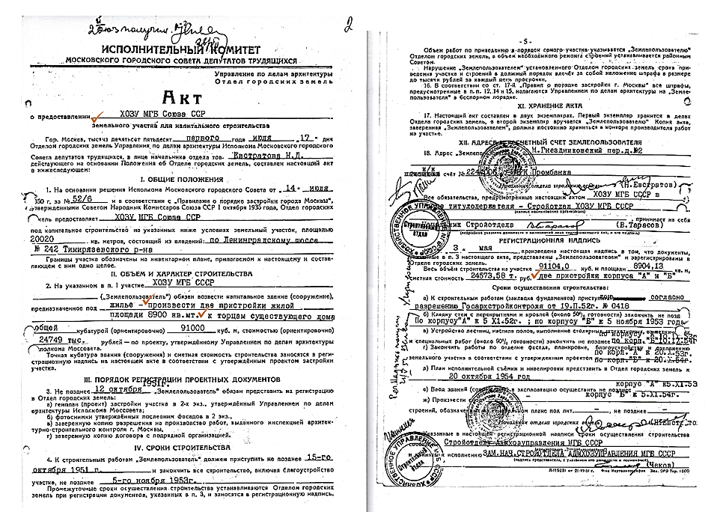

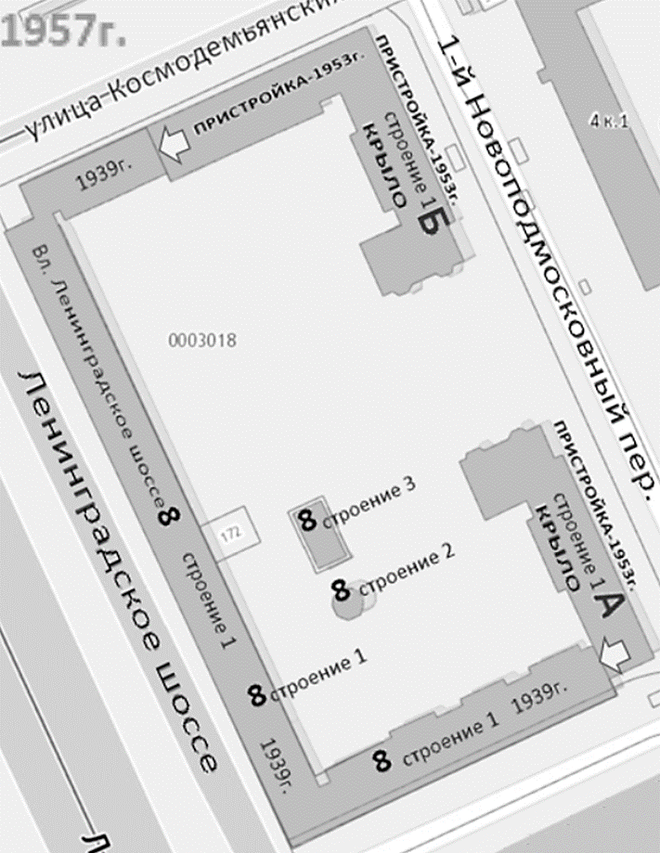
СПРАВОЧНО: Пристройки, подвал, мезонин, мансарда и пр. Литеруются буквами от того основного строения, в составе которого они расположены.
— ПОЭТОМУ в генплане пристройки литерованы, как части основного здания Владения строения с номером 1 - Стр.1А и Стр.1Б. — Сейчас этим частям здания — некорректно присвоен Адрес самостоятельного объекта - здания «КОРПУС 2,3 и 1». При этом Корпуса с номерами 1, 2, 3 располагаются на земельном участке Владения Ленинградское шоссе 8/2. И все их фасады выходят на разные улицы.
ВЛАДЕНИЕ - является АДРЕСУЕМЫМ ОБЪЕКТОМ НЕДВИЖИМОСТИ - земельный участок, имеющий замкнутый контур границ с расположенными на нем зданиями и сооружениями.
УПРАЗДНЁННОЕ (строение 1 – 38 850,6 кв. м). ОСНОВНОЕ ЗДАНИЕ ОБЪЕКТА (с фасадами на четыре улицы). ИМЕЕТ ОБЩИЙ ПЕРРИМЕТР с (предоставленным под капитальное строительство) ЗЕМЕЛЬНЫМ участком ВЛАДЕНИЯ, (площадью 20020кв.м)

АДРЕСАЦИЯ ОБЬЪЕКТА

- СТРУКТУРА АДРЕСА
— определяется типом адресуемого объекта
- АДРЕСУЕМЫЙ ОБЪЕКТ НЕДВИЖИМОСТИ
— определяется по типу адресации. — один из них ВЛАДЕНИЕ
- ВЛАДЕНИЕ — это земельный участок, имеющий замкнутый контур границ с расположенными на нем зданиями и сооружениями.
— На территории владения определяется основное здание, относительно которого осуществляется адресация владения и зданий. В целях уникальности адрес основного здания дополняется указателем "корпус" или "строение" с номером 1.
- НОМЕР «КОРПУСА» присваивается ЗДАНИЯМ, ЕСЛИ НЕКОТОРЫЕ ИЗ НИХ НЕ ИМЕЮТ ПРЯМОГО ВЫХОДА НА УЛИЦУ, то есть находятся во дворе.
- НОМЕР «СТРОЕНИЯ» присваивается ЗДАНИЯМ, ПРЕДСТАВЛЯЮЩИМ ЕДИНЫЙ КОМПЛЕКС и имеющим ОБЩИЙ ВЪЕЗД с улицы. (См. приложение)
- «КОРПУС» — ОТДЕЛЬНОЕ СТРОЕНИЕ среди нескольких их подобных или обособленная большая часть здания

— ОСНОВНОЕ ЗДАНИЕ ОБЪЕКТА (часть строения 1 – 38 850,6 кв. м). — ОКС 12719 - 20 598, 6 кв.м. с фасадом на Ленинградское шоссе — адресовано в 1939-40г.: Ленинградское шоссе 242 относительно которого осуществлялась адресация и владения, и зданий - введено в эксплуатацию для АХУ НКВД 02.11.1940г. В 1951-53г. к торцам основного здания объекта произведены пристройки – Согласно акту государственной приёмки здания – «2-а крыла». Поскольку пристроенные 2 дома физически и технологически не разрывны, не могут существовать самостоятельно в генплане обозначены как составные части Строения 1 — литерованы, “А” и “Б”, присвоены порядковые номера
— Сблокированным (пристроенным) зданиям присвоение каждому своего адреса возможно - при возможности, каждого здания, функционировать автономно и, если для изоляции таких зданий оборудован деформационно - осадочный шов, либо установлена противопожарная стена (брандмауэр). Согласно строительной экспертизе от «24» янв. 2017г., проведённому обследованию по результатам тех. заключения № 24012017-5 - Экспертами строительных экспертиз и обследований — дано заключение: «…дом единый - признаков “Корпусов” у здания НЕТ».
– сейчас 2-ой корпус (по данным БТИ), (по расположению фасада, согласно Классификатора магистральных улиц, Ленинградское шоссе является улицей более высокой категории, чем остальные фасады – и Корпус с фасадом на Ленинградское шоссе может иметь только дополнительный номер 1-н, но не номер 2-а)
Далее по часовой стрелке от въезда к торцам здания произведены две пристройки
— Стр.1А (часть строения 1 – 38 850,6 кв. м). — ОКС 12721- 6 892, 5 кв.м. с фасадом на 1й Новоподмосковный переулок – сейчас 1-й корпус (по данным БТИ) — Стр.1Б (часть строения 1 – 38 850,6 кв. м). — ОКС 12720 - 11 358, 2 кв.м. с фасадом на ул. Космодемьянских – сейчас 3й корпус (по данным БТИ)

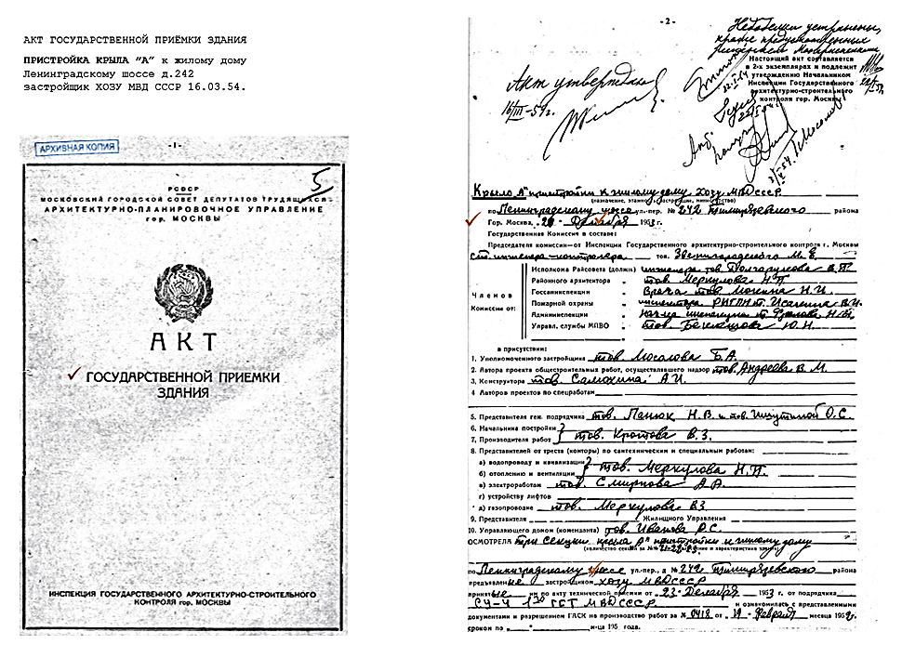
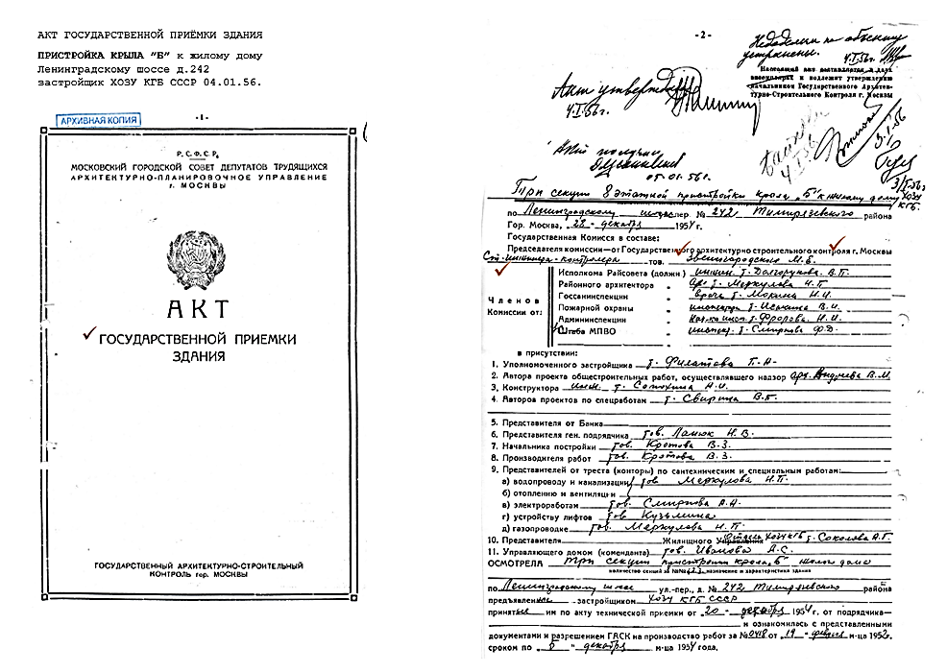
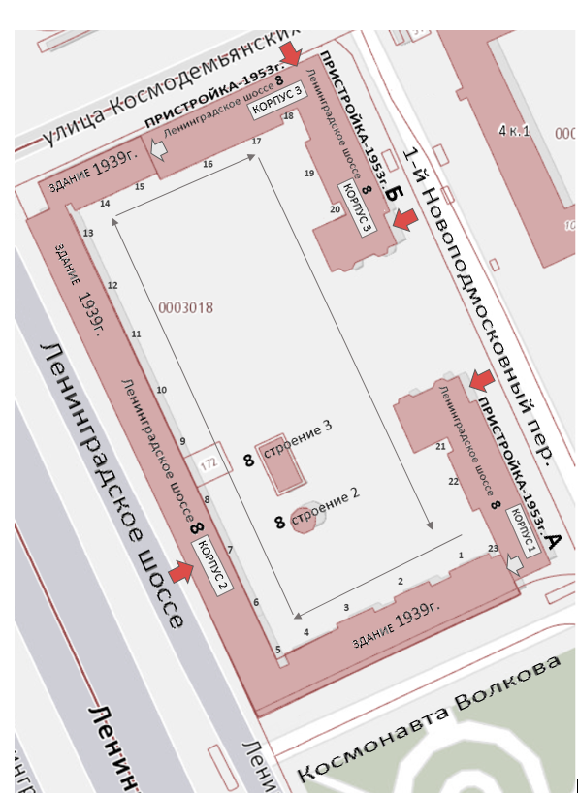
ПРАВИЛА: согласно распоряжению Мэра Москвы от 03.02.1998 № 98-РМ: Структура адреса определяется типом адресуемого объекта (п.3.1.2). Адресуемый Объект недвижимости определяется по типу адресации – ВЛАДЕНИЕ (земельный участок, имеющий замкнутый контур границ, с расположенными на нем зданиями и сооружениями). Если объект адресации находится на пересечении улиц различных категорий Адрес присваивается по улице более высокой категории согласно установленной классификации магистральных улиц в соответствии с Классификатором магистральных улиц (п.3.1.3.), при этом нумерация зданий производятся от центра города к периферии с нечетными номерами по левой стороне улицы и четными номерами по правой). (п.3.2.1.). На территории владения определяется основное здание, относительно которого осуществляется адресация владения и зданий, В целях уникальности адрес основного здания дополняется указателем "корпус" или "строение" с номером 1. Прочим (неосновным) зданиям, расположенным на территории владения, присваивается номер основного здания владения и дополнительно номер корпуса или строения. Указатель "корпус" или "строение" в адресе определяется в зависимости от функционального назначения зданий с учетом функционального использования территории земельного участка, на котором они расположены, и сложившейся адресации близлежащих зданий. (п. 3.2.7.) Нумерация зданий производится от главного въезда на территорию владения по мере удаления от него (п. 3.2.8.) (п.2.1.)
И так: до утверждения новых адресов Распоряжением Префекта САО от 07.02.2005г №461
ОСНОВНОЙ АДРЕС ОБЪЕКТА НЕДВИЖИМОСТИ. Вл. Ленинградское шоссе дом 8/2,
В соответствии с Классификатором магистральных улиц – Ленинградское шоссе, по нумерации зданий от центра города к периферии – по правой стороне улицы, имеет четный порядковый номер №8, расположен на углу Ленинградского шоссе, и прилегающей улицы Космодемьянских З. и А. по правой стороне номер №2
ЗЕМЕЛЬНЫЙ УЧАСТОК и расположенные на нём ЗДАНИЯ – это СОСТАВЛЯЮЩАЯ, И НЕДЕЛИМОЕ ЦЕЛОЕ ОБЪЕКТА НЕДВИЖИМОСТИ ВЛАДЕНИЯ.
Основное здание Вл. Ленинградское шоссе д. 8/2 строение с номером 1, образует собой общий периметр - здания и земельного участка Владения, на котором расположено ещё два технических здания: строение с номером 2 (Хоз. Постройка объекта стр.2) и строение с номером 3 (Трансформаторная подстанция стр.3).
Относительно основного здания осуществляется адресация владения и зданий, расположенных на земельном участке Владения. Адрес основного здания, дополняется указателем либо "строение" с номером 1, либо "корпус" с номером 1 и добавлением к нему буквы – в соответствие утверждённым правилам адресации объектов
– две произведённые к торцевым стенам пристройки - части 1953-56 гг., идентифицированы литерами к указателю "строение" - стр.1А и стр.1Б. в целом всё выстроенное здание строение с номером 1. Пристроенные здания неразрывно связанны физически и технологически, одного функционального назначения здание блокированной застройки без оборудованного деформационно - осадочного шва, без противопожарной стены (брандмауэр), имеет единое общее имущество даже после разделения на корпуса, и все его помещения до сегодняшнего дня имеют общую, единую нумерацию всех помещений.
В соответствии правил утверждённых Советом Народных Комиссаров СССР, 1 октября 1935г., отдел городских земель Управления по делам архитектуры Исполкома Московского городского Совета депутатов трудящихся, предоставил ХОЗУ МГБ Союза ССР под капитальное строительство выделен земельный участок, площадью 20020кв.метров состоящий из владений: по Ленинградскому шоссе №242
По правилам адресации – пристроенные части здания, когда бы они небыли пристроены, получают тот же адрес, как здание, в состав которого они входят – Соответственно пристроенным домам присваивается адрес здания, к которому они пристроены (отдельной адресации не подлежат) фактически становятся частью объекта его основного здания.
– Таким образом определено основное здание владения – Ленинградское шоссе дом8, строение 1 общей площадью 38 849, 1кв.м. (см. таблицу)
И так согласно утверждённым правилам адресации, у данного объекта более полувека был юридически правильный адрес, соответствующий структуре адреса объекта, и расположению в городской среде, физическому и технологическому состоянию здания.

АДРЕСАЦИЯ КОРПУСОВ, КАК САМОСТОЯТЕЛЬНЫЕ ОБЪЕКТЫ НЕ СООТВЕТСТВУЕТ СТРУКТУРЕ АДРЕСА ОБЪЕКТА АДРЕСАЦИИ ВЛАДЕНИЕ НА ЗЕМЕЛЬНОМ УЧАСТКЕ, КОТОРОГО ОНИ РАСПОЛОЖЕННЫ.
НИКАКИХ ОБЪЕКТИВНЫХ ОСНОВАНИЙ И ПРИЧИН — для упразднения и деления стр. 1 смены указателя строение на корпус для утверждения новых адресов Распоряжением Префекта САО от 07.02.2005г №461 — НЕ БЫЛО.
упразднено основное здания объекта (относительно которого осуществлена адресация – владения и расположенных на его земельном участке зданий),
Произошло утверждение Распоряжением Префекта САО от 07.02.2005г №461, трёх несуществующих объектов, на территории – Владения объекта адресации, в городе Москвы, по Ленинградскому шоссе 8.

